Configurando o envio de e-mails

Para ter a experiência completa do envio de emails, podemos integrar nossa aplicação a um servidor de emails, como o Gmail. Para fazer isso, precisamos configurar tanto a nossa API, quanto a nossa conta do Gmail. Vamos lá?
Na parte da “Opinião do instrutor”, estão as instruções para essa configuração.
Inicialmente, no nosso código, precisamos ir até o application.properties e modificar as propriedades:
#configurações da conta do email
spring.mail.host=host
spring.mail.port=587
spring.mail.username=username
spring.mail.password=password
spring.mail.properties.mail.smtp.auth=true
spring.mail.properties.mail.smtp.starttls.enable=true

Modificaremos o nome de usuário para o email (do Gmail) que queremos usar, como iasmin@gmail.com. Mas também precisaremos modificar a senha para uma senha que iremos obter no Gmail, com a autenticação de 2 fatores.
Para isso, abra o Gmail que você vai utilizar e clique na sua foto de perfil.
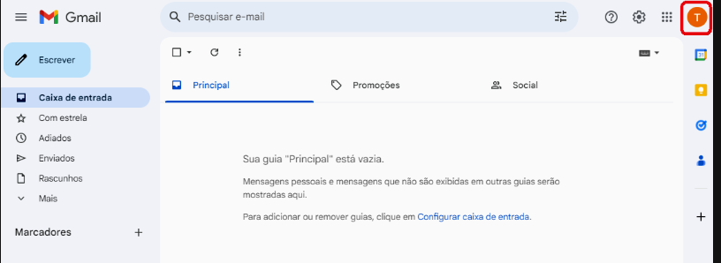

Depois selecione “Gerenciar sua conta do Google”. Irá abrir um link em uma nova aba. Nessa página, vá em “Segurança”, no menu à esquerda.

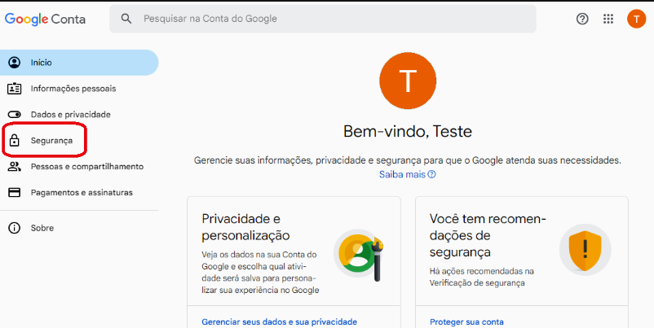

Role a página até a parte “Como você faz login no Google”. Selecione “Verificação em duas etapas”. Você será redirecionado para outra tela. Selecione “Começar”.

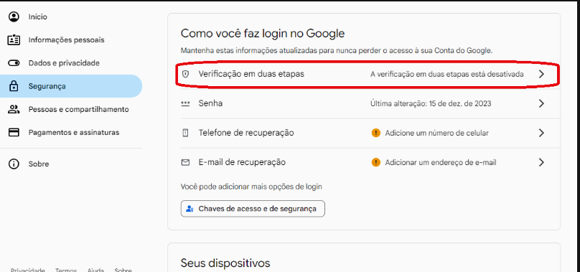

Pode ser que apareçam algumas formas de verificação de identidade, como selecionar um dispositivo para verificação, utilizar SMS ou digitar a senha da conta. Proceda de acordo com o que aparecer. Aqui, veremos o passo a passo com a verificação de SMS.
Você precisará digitar seu telefone e avançar. Depois disso, precisará digitar o código enviado para seu SMS. Por fim chegará à tela de confirmação final. Selecione “Ativar”. Feito isso, você terá a verificação por duas etapas ativada.
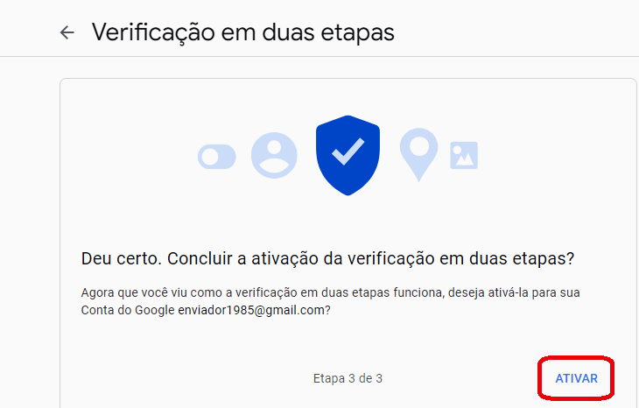

Depois, acesse o link: link da senha. Abrirá uma tela, onde você deverá colocar o nome do app que irá conectar ao Gmail, como Adopet Store. Clique em continuar.

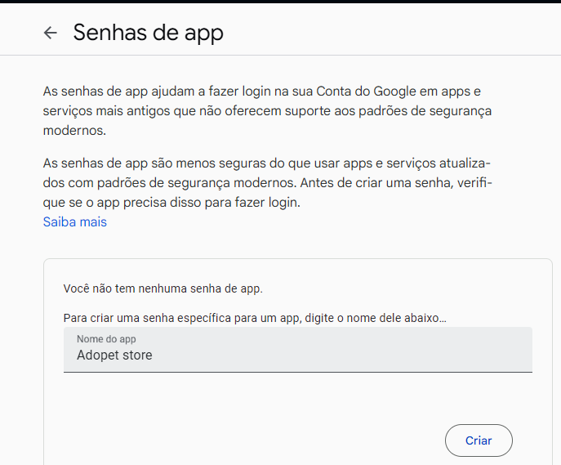

Aparecerá uma nova janela, com uma senha de 16 letras . Copie essa senha e guarde em um lugar seguro. Iremos utilizá-la no application.properties, na propriedade de password. Assim, as configurações ficam da seguinte forma:

#configurações da conta do email
spring.mail.host=host
spring.mail.port=587
spring.mail.username=[usuário do gmail]
spring.mail.password=[senha de 16 letras]
spring.mail.properties.mail.smtp.auth=true
spring.mail.properties.mail.smtp.starttls.enable=true

Feito isso, tente executar a aplicação e veja se o email foi corretamente enviado. A mágica está feita com nossas configurações!

